基隆市立銘傳國中113學年八、九年級暑假作業通知

一學期的時間將要結束，期待已久的暑假即將來臨。本次假期請同學也要利用這段時間來複習這學期的課業或者主動預習未來的學習。本校國文、數學、自然領域選用教育部建置之因材網、英語領域選用CoolEnglish（酷英網）、社會領域選用Learnmode（學習吧），讓學生能透過數位學習內容完成自主學習。學習表現是所有學習歷程累積的成果，更看重你的自律;因此期望你能運用學習資源並善用時間，讓暑假過得充實又愉快。

**開學日（113/8/30）務必繳交暑假作業**，若未繳交則依校規記警告處理。以下是各年級的暑假作業內容～

**七升八年級**：

1. 登入並完成任課老師所指派的任務。

◎**國文：因材網-學習課程-詞義**

詞義［七］本義詞、詞義［七］偏義詞2

◎**英語： 酷英網閱讀-神奇閱讀之旅—level 2 十篇**

◎**數學：因材網-****七升八數學科暑假作業**

依各班任課老師指派任務

◎**自然：因材網-元素符號命名**

◎**社會： 學習吧-各科邀請碼**

|  |  |  |
| --- | --- | --- |
| **地理科** | **歷史科** | **公民科** |
| **149426** | **060361** | **789758** |

**以及各班導師或任課教師另行指派的作業**。

**八升九年級**

◎**國文：因材網-學習課程-段落-段旨**

段落［八］/段旨2、段落［八］/段旨3、段落［八］/段旨4

◎**英語：酷英網英文閱讀：神奇之旅Level 4 十篇**

◎**數學：因材網-八升九數學科暑假作業**

依各班任課老師指派

◎**自然：因材網-**

**阿基米德原理介紹與浮力的公式推導+探討浮體的受力情形**

◎**社會：學習吧-各科邀請碼**

|  |  |  |
| --- | --- | --- |
| **地理科** | **歷史科** | **公民科** |
| **420859** | **783539** | **593321** |

**以及各班導師或任課教師另行指派的作業**。

**完整登入步驟說明詳見學校公告**

因材網學生使用登入步驟

1. Googl搜尋-“因材網”

點選<https://adl.edu.tw/HomePage/home/> 進入畫面

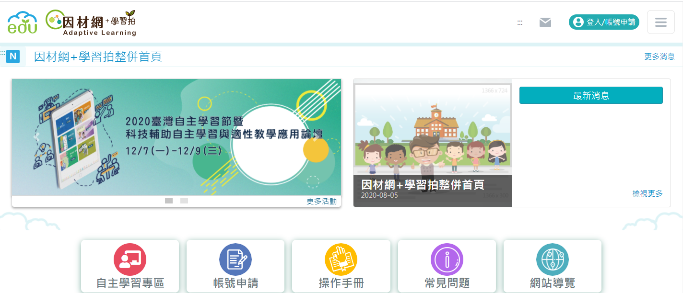

1. 點選右下角”因材網帳號登入”

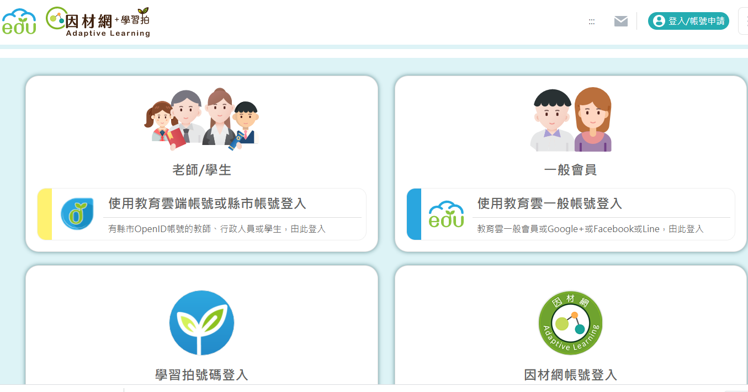

1. 輸入帳號-

七升八年級-使用左上角-縣市帳號OPENID

八升九年級-電腦課校內帳號Ex.s1090029

輸入密碼-身份證字號 Ex.C12170xxxx

1. 點選右上角我的任務-完成老師指派的任務

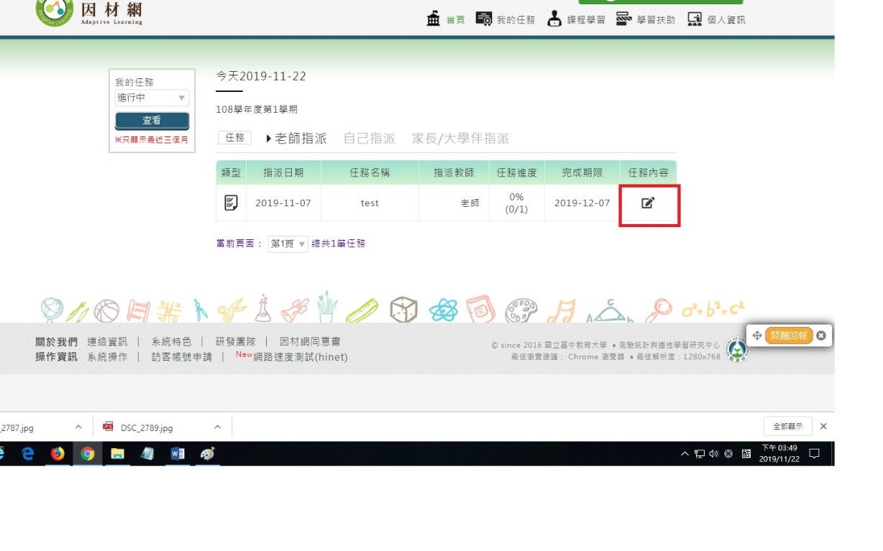

1. 可點選右上角學習扶助-科技化評量報告

針對有興趣或者預習單元學習的影片、練習題及再診斷。

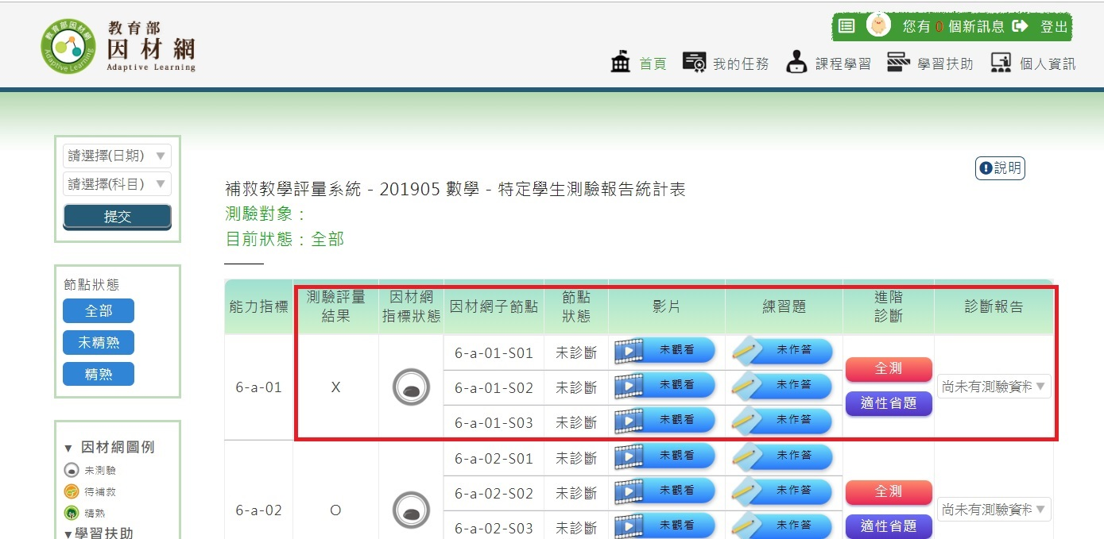

LearnMode 學習吧學生使用登入步驟

1. Google搜尋-LearnMode 學習吧

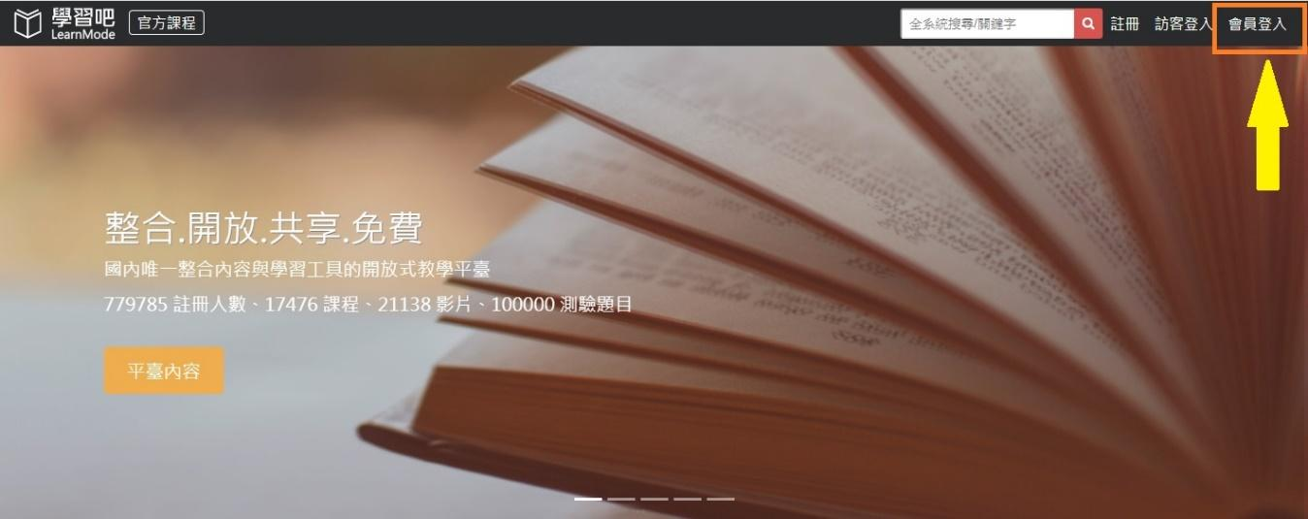

1. 點選右上角”會員登入”
2. 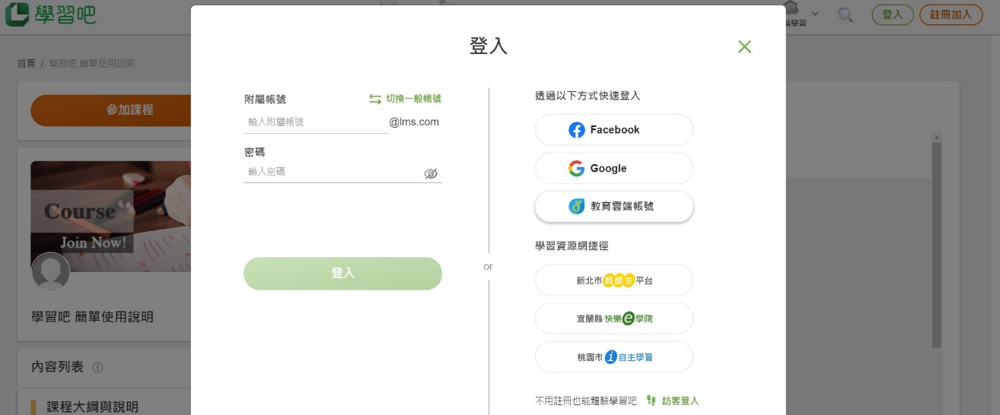使用教育雲端帳號

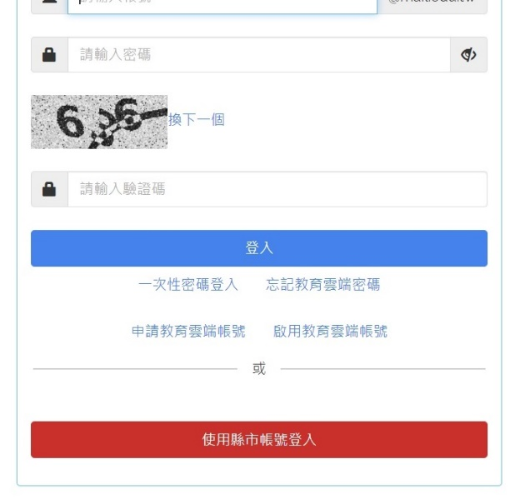

1. 登入後點選”加入課程”輸入課程邀請碼

COOL ENGLISH學生使用登入步驟

1. Google搜尋-coolenglish
2. 點選右上角”登入”
3. 申請帳號

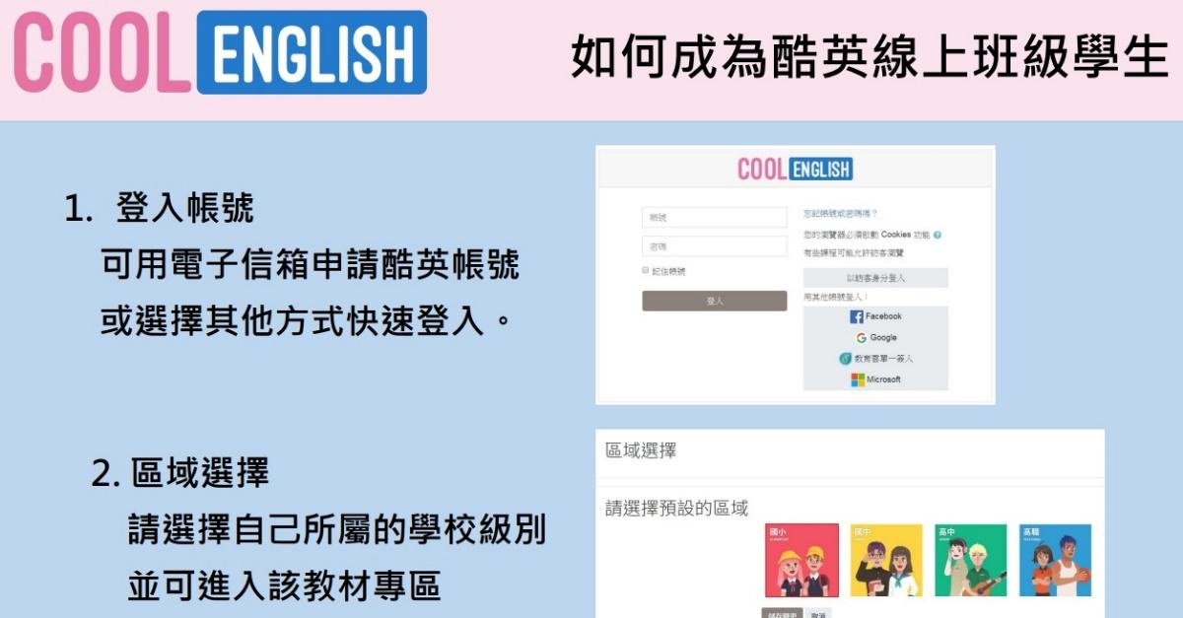

1. 點選「我的班級」-輸入英語老師宣佈之班級代碼加入

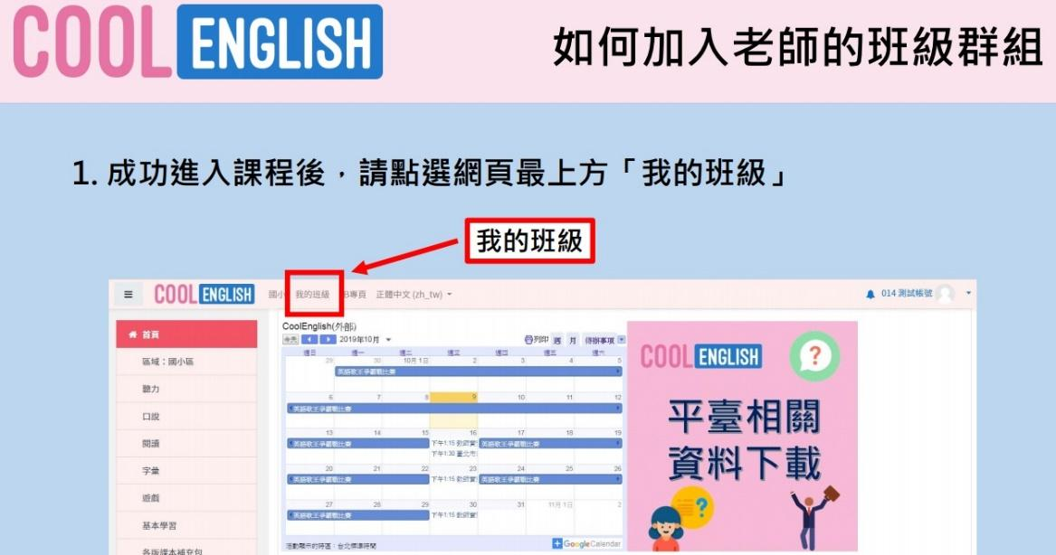

1. 當老師有新增作業時，頁面右上角的小鈴鐺會出現紅色 的提醒。請點選「小鈴鐺」或「我的班級」進入頁面。